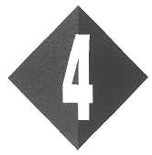
WATER

1 Inleiding
Schrijf de definities op van een zuivere stof en van een mengsel.
O: 4/1

Lees verder in je tekstboek

2 Water maakt leven

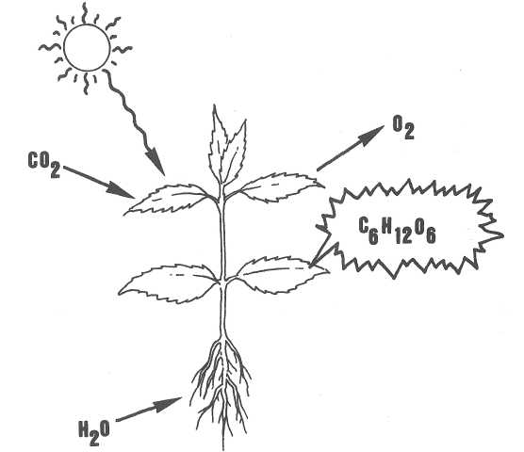
Afbeelding 4/1 In deze tekening wordt de fotosynthese schematisch weergegeven.

O: 4/1
Vul in en kies daarvoor uit de volgende woorden (elk woord één keer gebruiken):
water, fotosynthese, ontleding, hydrolyse, reactieproduct, opbouw, bouwstof, uitgangsstof
Water vormt voor planten een belangrijke .
Water is ook een grondstof voor belangrijke chemische reacties:
en .

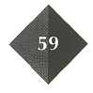

In beide reacties is water een .
Maar bij verbrandingsreacties is water een___________________________________.
Fotosynthese is een vorm van synthese of ;
hydrolyse is een vorm van of afbraak.
Hydrolyse betekent ontleding onder opname van .
Vul hieronder het reactieschema in van de fotosynthese.
O: 4/3
______________ (g) + _________ (l) → __________ (aq) + ______________ (g)
Vervang het reactieschema door de reactievergelijking (formules) en maak die kloppend.
O: 4/4
______________ (g) + __________ (1) → _________ (aq) + _______________ (g)
Licht staat niet in de reactievergelijking want het is geen
O: 4/5
Fotosynthese wordt een biologisch proces genoemd. Toch is het in feite een chemische reactie. Leg uit waarom.
O: 4/6
__________________________________________________________________________
_________________________________________________________________________

Fotosynthese helpt het broeikaseffect te verminderen:
O: 4/7
- Door fotosynthese wordt kooldioxide aan de atmosfeer onttrokken.
- De vrijkomende zuurstof verdringt kooldioxide uit de atmosfeer. Welke bewering is juist? Omcirkel de letter van het juiste antwoord.
a Alleen 1 is juist
b Alleen 2 is juist
c 1 en 2 zijn juist
d 1 en 2 zijn niet juist
In ziekenhuizen worden voor de nacht bloemen verwijderd van de kamers waar patiënten slapen. Heeft dit nut voor de patiёnt en/of plant? Omcirkel de letter van het juiste antwoord.
O: 4/8
a Alleen nut voor de plant
b Alleen nut voor de patiënt
c Nut voor plant en patiënt
Groene planten maken allerlei stoffen uit stoffen die ze opnemen.
O: 4/9
a Voor eiwitten moet de plant opnemen.
b Voor glucose moet de plant opnemen.

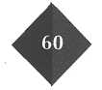

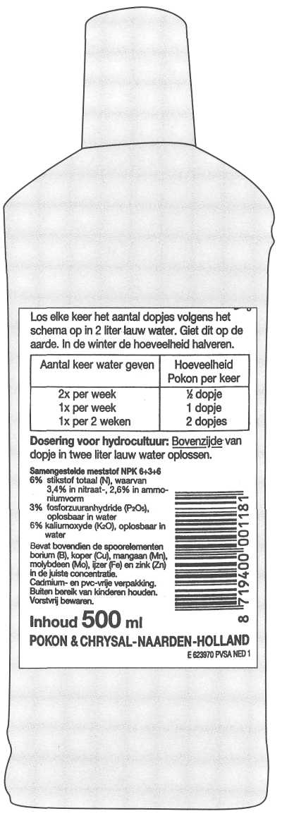
Planten nemen ook zouten op. Deze zouten zijn tijdens de opname door de plant:
O: 4/10
a vast
b vloeibaar
c gasvormig
d opgelost
Omcirkel de letter van het juiste antwoord.
De naam Pokon (een plantenmest) is samengesteld uit elementsymbolen. Welke elementen komen dus in Pokon voor (zie afbeelding 4/2)?
O: 4/11
________________________________________
________________________________________
________________________________________
O: 4/12
Sebo weegt 78 kg. 1 liter water weegt (afgerond) 1 kg. Bereken hoeveel liter water Sebo in zijn lichaam meedraagt.
Afbeelding 4/2

Lees verder in je tekstboek

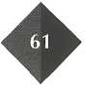

3 Zuiver water
In de klas staan twee flessen, A en B. De ene is gevuld met water en de andere met leidingwater. Onbekend is in welke fles het water zit en in welke fles het leidingwater.
O: 4/13
Be denk een proef om dit probleem op te lossen. Beschrijf die proef en schrijf ook
de waarnemingen op die je zult doen als je de proef uitvoert.

Lees verder in je tekstboek

4 Natuurlijk water
Grondwater en oppervlaktewater zijn vaak vervuild met organische stoffen. Schrijf twee voorbeelden op van organische stoffen en noteer waar die organische stoffen vandaan komen.
O: 4/14
1 _____________________________________________________________________
2 _____________________________________________________________________
Huishoudens produceren afvalwater. Schrijf de namen van 6 stoffen die thuis met het afvalwater het riool in gaan.
O: 4/15
1 4
2 5
3 6

Lees verder in je tekstboek

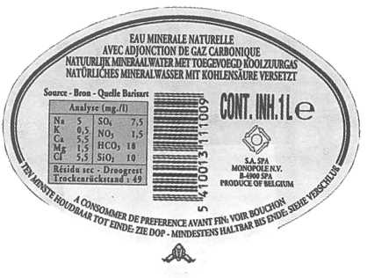
5 Leidingwater
Volgens het etiket van Spa rood is er toch wel een verschil tussen mineraalwater en water uit de kraan. Schrijf dat verschil op.
O: 4/15

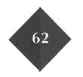
Afbeelding 4/3

Drinkwater dat uit de waterleiding komt kun je ook mineraalwater noemen, want
O: 4/17

_________________________________________________________________________

_________________________________________________________________________

Lees verder in je tekstboek

6 Gebruik van leidingwater
Wil je aardappelen eten, dan moet je ‘ze’ eerst koken. Maar wat kook je nu eigenlijk?
O: 4/18

_________________________________________________________________________

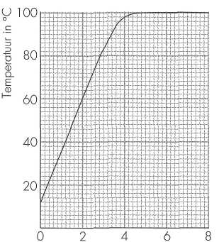
a Leid uit de grafiek af na hoeveel minuten het water begint te koken.
O: 4/19
b Uit de grafiek is af te leiden dat hier zuiver water kookt. Schrijf de twee argumenten daarvoor op:
1
2
Afbeelding 4/4 Tijd in minuten

In Nederland wordt keukenzout gewonnen uit zoutlagen diep onder de grond met behulp van water. Welke eigenschap van water wordt hier toegepast?
O: 4/20
Hakan beweert dat het oplossen van keukenzout een hydrolyse is, want er wordt water verbruikt.
O: 4/21
Sanne beweert dat het geen hydrolyse is, want er wordt alleen water gebruikt. Bedenk een proef om uit te zoeken wie er gelijk heeft. Beschrijf die proef en schrijf ook de je de waarnemingen op die je zult doen als je de proef uitvoert.

Lees verder in je tekstboek

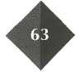

7 Drinkwater
De regering propageert ‘zuivering aan de bron’. a Wat wordt hier bedoeld met ‘bron’?
O: 4/22
b Geef twee voorbeelden van zuivering, zoals die bedoeld wordt.
1 __________________________________________________________________
2 __________________________________________________________________

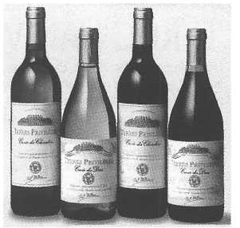
Van rode wijn is witte wijn te maken. Welke scheidingsmethode zou je daarvoor gebruiken? Maak een tekening van de opstelling en schrijf erbij wat er gebeurt.
O: 4/23

Afbeelding 4/5

EENVOUDIGE VOORSTELLING VAN DE WINNING VAN BIETSUIKER

O: 4/24
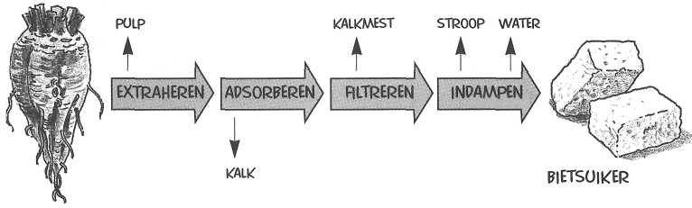
Afbeelding 4/6
Om suiker te bereiden worden suikerbieten eerst fijngesneden. Daarna ondergaan
de bietenrepen een aantal scheidingsmethoden zoals die in afbeelding 4/7 zijn
weergegeven.
a Leg kort uit waarom de bieten worden fijngesneden.
b Wat gebeurt er bij het extraheren?
Waarop berust deze methode?

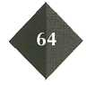

c Waarom zal hiervoor heet water worden gebruikt?
d Na het filtreren bestaat het filtraat uit
en het residu uit .
e Tijdens het indampen moet je ervoor zorgen niet te lang en niet hoog te verhit
ten, anders gebeurt er iets dat ongewenst is. Wat is dit?
Vroeger werd op Texel drinkwater uit zeewater gemaakt. Welke scheidingsmethode werd daarbij toegepast?
O: 4/25
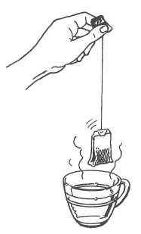

Als je een kopje thee zet met een theezakje dan worden twee scheidingsmethoden toegepast. Schrijf ze op en geef aan waarop die scheidingsmethoden berusten.
O: 4/26

1 __________________________________________________
berust op________________________________________ .
2 __________________________________________________
berust op_______________________________. Afbeelding 4/7

Mogen er in drinkwater helemaal geen bacteriën voorkomen?
O: 4/27

Lees verder in je tekstboek

8 Bereiding van drinkwater
a Het water dat bij Nieuwegein uit de Rijn gehaald wordt, ondergaat daar eerst een voorzuivering, voordat het per pijpleiding naar de waterleidingduinen gaat. Welk nut heeft die voorzuivering?
O: 4/28

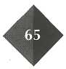

 | Natuurlijke vracht  (1000 kg j⁻¹) | De vracht in
 | Natuurlijke vracht  (1000 kg j⁻¹) | 1972 | 1994
Kwik Cadmium Zink | 0,7  1  250 | 99  167  13.800 | 2,3  4,7  2130
Fosfor Stikstof | (kg s⁻¹)  0,2  0,3 | 1’3  11 | 0,6  12
Afbeelding 4/8 Bron: Natuur en techniek, juni 1996
b De Rijn werd niet zo lang geleden het riool van Europa genoemd. Maar door gerichte maatregelen komt daar verandering in.
- Bereken met hoeveel procent de zinkbelasting is afgenomen tussen 1972 en 1994.
- Waaraan zou je de afname van de fosforbelasting kunnen toeschrijven?
- Waaraan zou je de toename van de stikstofbelasting kunnen toeschrijven?

Lees verder in je tekstboek

9 De hardheid van drinkwater
Noteer drie nadelen van hard water die uitgelegd zijn in het tekstboek.
O: 4/29
- ____________________________________________________________________
- ____________________________________________________________________
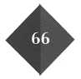
- ____________________________________________________________________

Geef in de tekening met een letter aan: a waar de hydrofiele koppen zitten
O: 4/30
b waar de hydrofobe staarten zitten
c waar het water zit
d waar het vet-achtige vuil zit

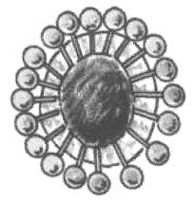
Afbeelding 4/9

Hoe kum je onderzoeken of je met hard of met zacht water te maken hebt? Beschrijf de proef en schrijf de waarnemingen op die je zult doen als je de proef uitvoert.

O: 4/31
_________________________________________________________________________

_________________________________________________________________________

_________________________________________________________________________

_________________________________________________________________________

Lees verder in je tekstboek

10 Waterontharding
De werking van een ionenwisselaar is na enige tijd uitgeput. Waaraan kun je die beperkte werkingsduur toeschrijven?
O: 4/32
Welke twee manieren van waterontharden worden thuis toegepast en bij welke activiteit?
O: 4/33
1 ______________________________________________________________________
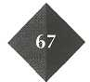
2 ______________________________________________________________________

Extra opdrachten

E: 4/34
Door vergisting van het sap van uitgeperste druiven ontstaat wijn met een alcoholpercentage van ongeveer 11. Uit wijn kan cognac gemaakt worden. Cognac bevat echter 45% alcohol. Van alcohol is bekend dat het kookpunt 78 °C is.
a Wijn bevat 11% alcohol, waaruit bestaat de rest?
b Welk bestanddeel van wijn (water of alcohol) zal bij verwarmen het eerst verdampen?

c De scheidingsmethode die wordt toegepast om van wijn cognac te maken heet
_______________________________ en maakt gebruik van een verschil in
________________________________.
d Teken met behulp van de afgebeelde onderdelen schematisch de gebruikte opstelling. Geef in je tekening aan wat de cognac is en wat het overblijfsel is.
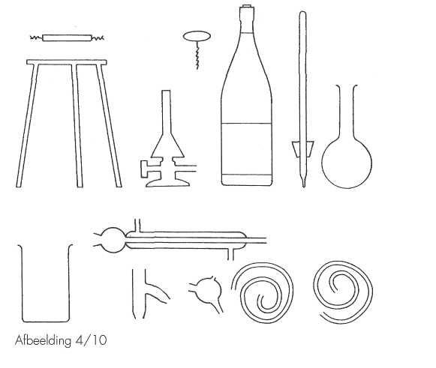
Afbeelding 4/10

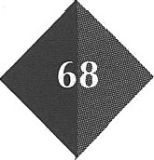
e Cognac bevat naast alcohol en water ook smaak- en geurstoffen. Die stoffen hebben een kookpunt dat ligt: beneden 78 °C / tussen 78 °C en 100° C / boven 100 °C. Maak je keuze, en verklaar die keuze.

Het kookpunt van de smaak- en geurstoffen ligt op °C, want

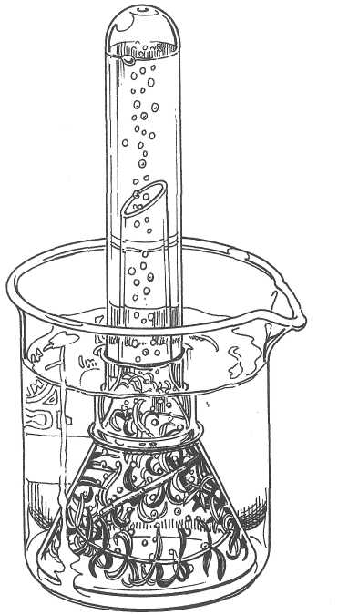
In afbeelding 4/11 is een bekend biologieproefje getekend. a Welk gas borrelt er omhoog?
E: 4/35

b Beschrijf een eenvoudig proefje om de aanwezigheid van dat gas aan te tonen.
Leg kort uit of deze biologieproef bij dag of bij nacht plaatsvindt.
d Het bekerglas in afbeelding 4/12 is gevuld met water. Zou een scheikundige hier spreken van ‘water’? Geef je mening daarover weer. Afbeelding 4/11
